**Informe: Análisis de la Distribución y Determinantes de los Cobertura de prestadores de salud en Colombia.**

**Elaborado por: Brandon Fino Ayala, economista.**

**Introducción y Planteamiento del Problema**

El acceso equitativo a servicios de salud es fundamental para garantizar el bienestar de la población. En Colombia, la distribución de prestadores y sedes de salud presenta disparidades significativas entre regiones y municipios. Este informe analiza la densidad de prestadores por cada 100,000 habitantes, identifica las regiones con mayor concentración de sedes y evalúa cómo diversas modalidades de atención se distribuyen regionalmente. Además, se presenta un modelo estadístico que estima los factores asociados a la disponibilidad de servicios de salud, proporcionando una visión integral de la situación actual

**Visualización 1: Mapa de Calor de**

**Prestadores de Salud por 100,000 Habitantes (Nivel Municipal)**

**Fuente: REPS (2025)**

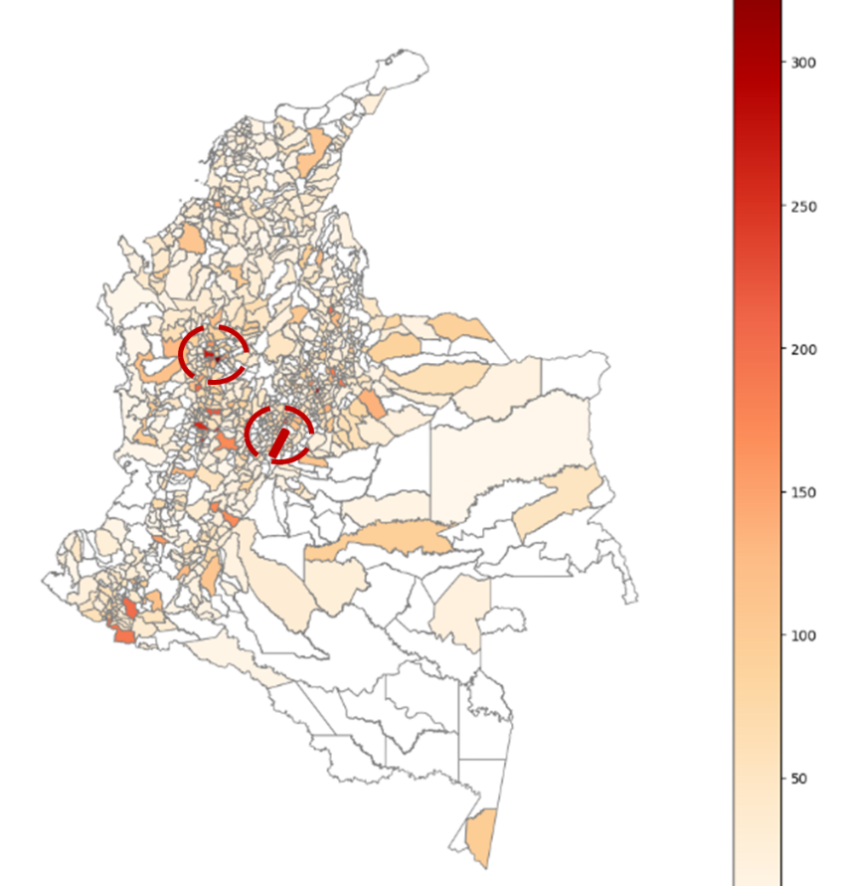Este mapa ilustra la distribución geográfica de prestadores de salud en Colombia, normalizada por cada 100,000 habitantes a nivel municipal. Se observa una concentración significativa en departamentos como Bogotá D.C., Antioquia y Quindío, mientras que regiones como Guainía y Vaupés presentan una menor densidad de prestadores.

En la figura 2, se destaca los cinco departamentos con la mayor densidad de sedes de salud por kilómetro cuadrado. Bogotá D.C. lidera con una densidad notable, seguida por Antioquia, Valle del Cauca, Atlántico y Santander. Esta concentración refleja una correlación con áreas de alta densidad poblacional y desarrollo urbano. Debido principalmente a que son mercados más desarrollados con mayor oferta de servicios públicos, presencia de instituciones públicas y empresas.

***Visualización 2: Top 5 Departamentos con***

***Mayor Densidad de Sedes de Salud***

Por lo tanto, son ejes donde se concentra la densidad de oferta de servicios de salud, desde la infraestructura hasta el personal calificado y complejidad de los servicios de salud, como se va a ver en el ejercicio de estimación econométrica en la siguiente sección.

**Resultados del Modelo de Estimación**

| **Variable** | **Coeficiente** | **Error Estándar** | **Valor t** | **Valor P** |  | **Significancia** |
| --- | --- | --- | --- | --- | --- | --- |
| Constante | 16.017 | 1.908 | 8.395 | <0.001 |  | Significativo |
| Sedes por km² | 278.045 | 29.255 | 9.504 | <0.001 |  | Significativo |
| Media de Complejidad por 100k | 0.485 | 0.035 | 13.962 | <0.001 |  | Significativo |
| Hospitalario por 100k | -0.166 | 0.056 | -2.975 | 0.003 |  | Significativo |
| Ambulatorio por 100k | 0.150 | 0.018 | 8.223 | <0.001 |  | Significativo |

Se desarrolló un modelo de regresión lineal para identificar los factores que influyen en la disponibilidad de servicios de salud. Se observa que un aumento en la densidad de sedes por km² y en la media de complejidad por 100,000 habitantes está asociado con una mayor disponibilidad de servicios. Por el contrario, un incremento en los servicios hospitalarios por 100,000 habitantes se relaciona negativamente, lo que podría reflejar una concentración de servicios en áreas específicas.

**Evaluación del modelo**

| **Métrica** | **Valor** |
| --- | --- |
| R² | 0.524 |
| R² Ajustado | 0.522 |
| AIC | 7554.195 |
| BIC | 7577.549 |
| Estadístico F | 216.093 |
| Probabilidad (F) | <0.001 |

Estas métricas indican que el modelo tiene una capacidad explicativa moderada, siendo estadísticamente significativo. La variabilidad de las variables exógenas explica cerca del 52,4% de la variabilidad de la densidad de los prestadores de salud a nivel municipal. Y se observa relación positiva en la distribución de las predicciones del modelo con los valores reales de los prestadores por cada 100mil habitantes.

**Conclusiones**

El análisis revela disparidades significativas en la distribución de servicios de salud en Colombia. Departamentos con alta densidad poblacional y desarrollo urbano, como Bogotá D.C. y Antioquia, cuentan con una mayor concentración de sedes y modalidades de atención. En contraste, regiones como Guainía y Vaupés presentan una oferta limitada, lo que podría afectar el acceso equitativo a servicios de salud. El modelo estadístico desarrollado identifica factores clave que influyen en la disponibilidad de servicios, proporcionando una herramienta útil para la planificación y mejora del sistema de salud en el país.